附件三
彰化縣草港國民小學114年全民國防教育網站運用宣導資料紀錄表
主題 | 國防教育全球資訊網公告
日期 | 114.12.03
主講人 | 趙健銘教師
對象 | 五六年級學生 | 人數 | 144
宣 導（活動）綱 要 | □本校已於學校網站設置連結至全民國防教育全球資訊網（https://aode.mnd.gov.tw/)  □本校已於學校網站設置連結至彰化縣全民國防教育網（http://163.23.200.220/defense/)
成 果 照 片 | 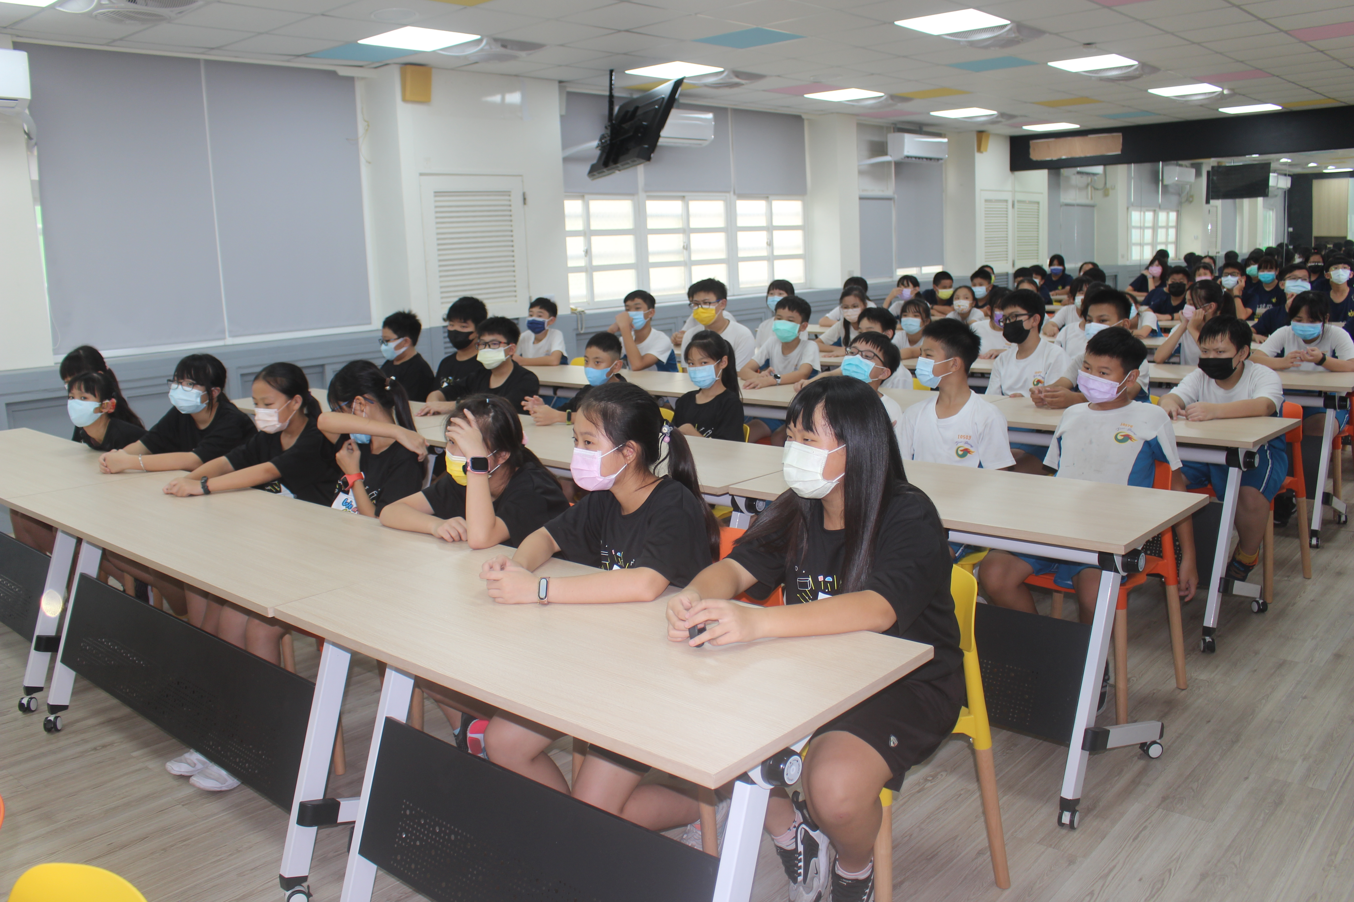  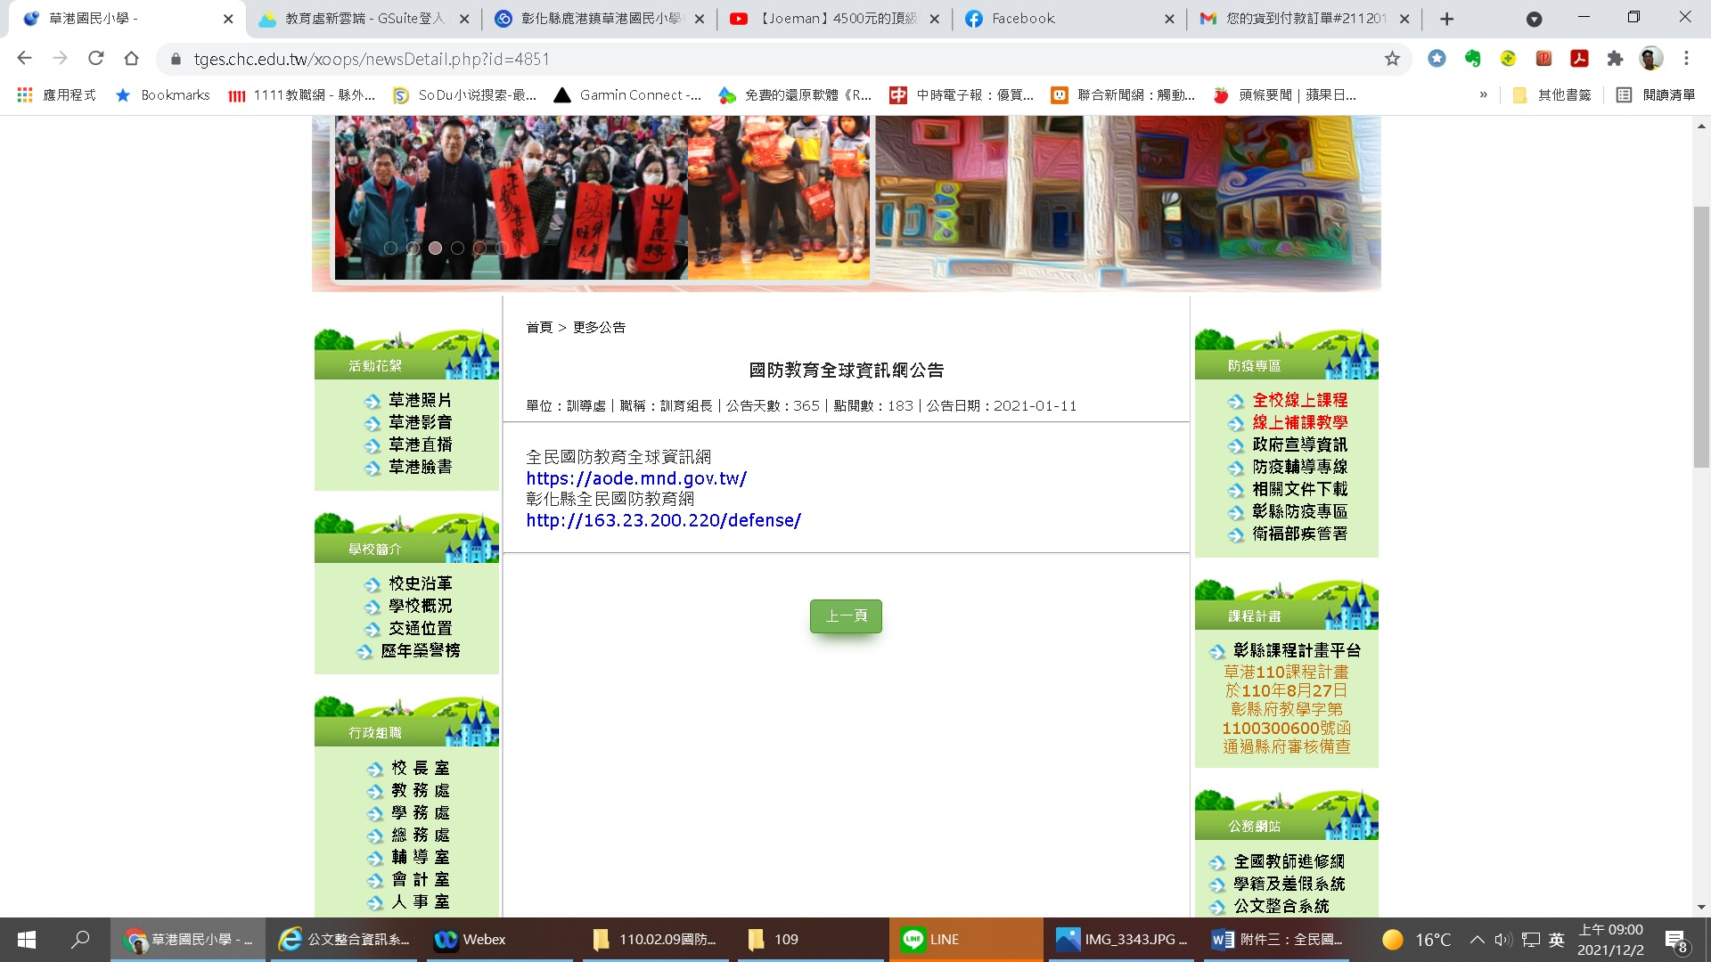
承辦人： 單位主管： 校長：

